**Nurgül Filis VMware Bitirme Ödevi**

1. Parolalar, ESXi sistem dosyaları arasında hiçbir yerde düz metin olarak saklanmaz. Temel olarak, ESXi, Linux'a benzer şekilde, parola karmalarını  yalnızca kök kullanıcı tarafından değerlendirilebilen özel bir/etc/shadow sistem dosyasında saklar. Bu durumda parolalar şifrelenmiş olarak görünür. Kaynak şifreyi kontrol hash toplamına dönüştürmek için MD5, Blowfish, SHA-256, SHA-512 vb. gibi özel matematiksel algoritmalar kullanılır. Karma toplamı hesaplamak için kullanılan algoritmalar geriye dönük uyumlu değildir (tek yönlü şifreleme kullanılır), bu nedenle orijinal şifreyi almak için ters hesaplamalar yapmak mümkün değildir.
2. İlk olarak gparted’in ISO dosyasını indirip vmware workstationda CD/DVD kısmına yüklüyoruz.

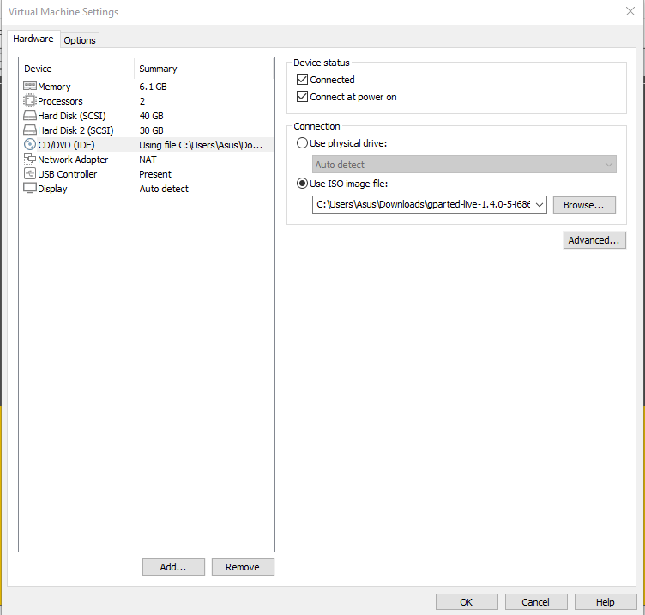

Shut down ile kapatıp power on the firmware ile tekrar çalıştırarak boot manager ekranımızın gelmesini sağlayıp sonrasında aşağıdaki resimlerde görülen işlemleri sırasıyla gerçekleştiriyoruz.

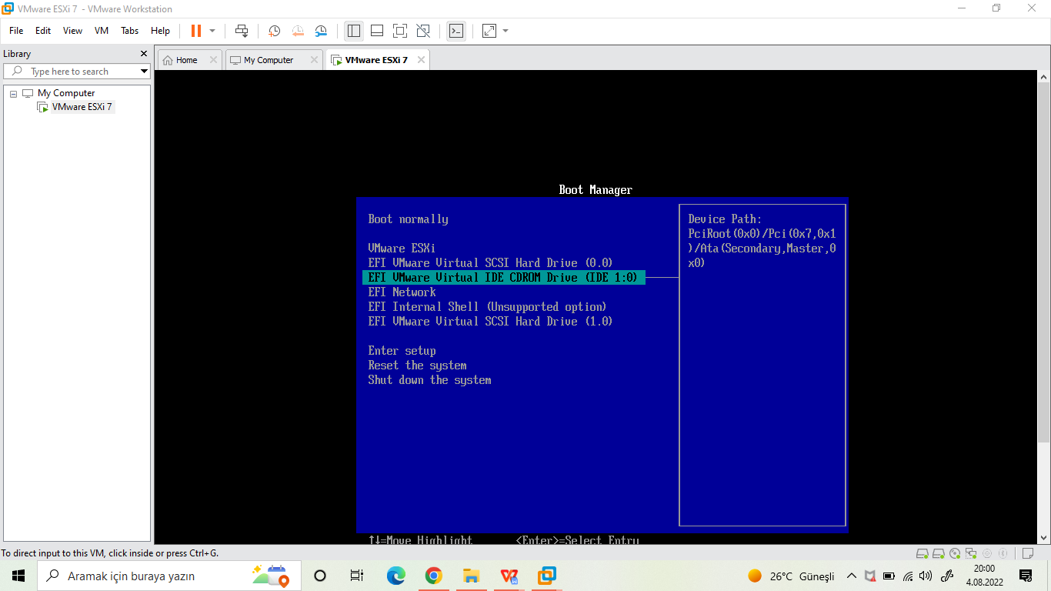

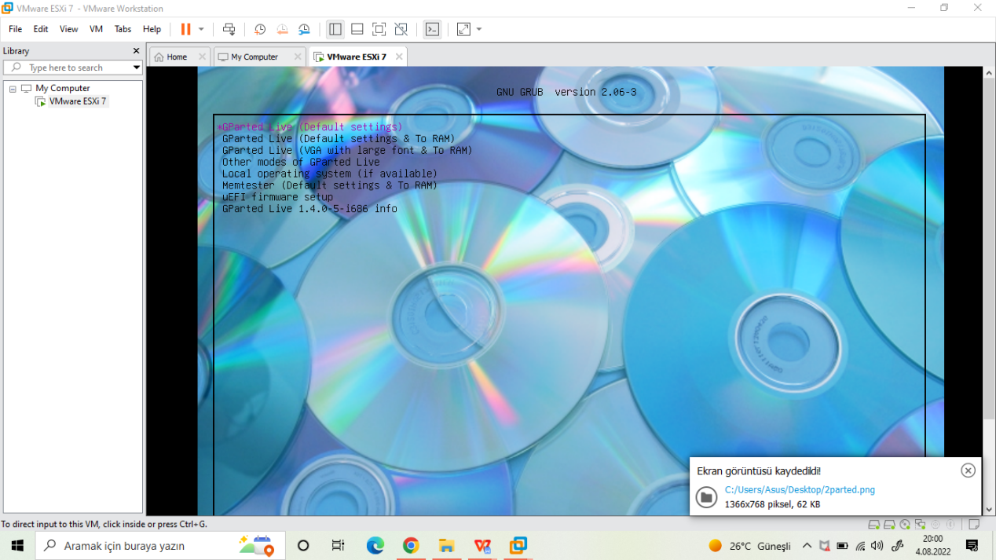

İlk soruda öğrendiğimiz gibi root şifresi /dev/sda5’te saklanmaktadır.

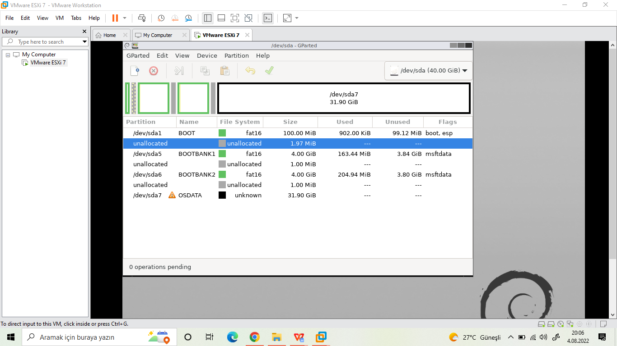

Terminal ekranını açarak aşağıdaki komutları giriyoruz. Vi shadow komutu ile şifrelerin saklandığı kısım karşımıza geliyor.

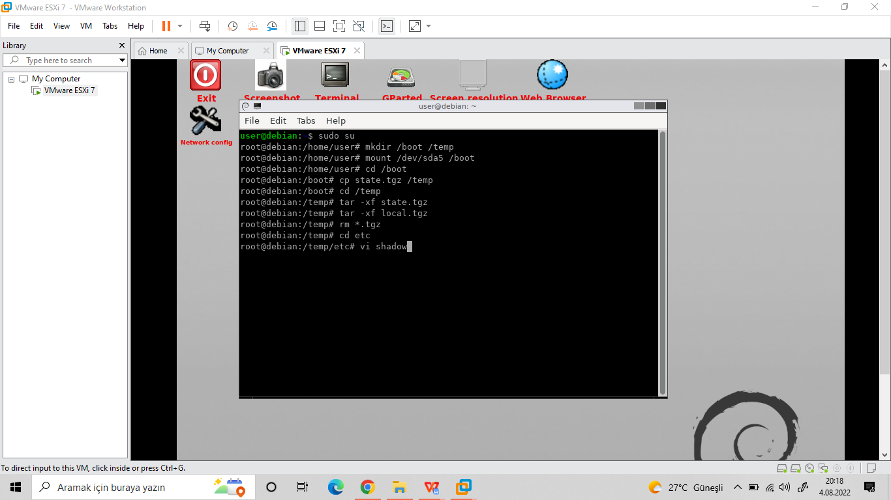

Gelen ekranda root şifremizi siliyoruz ve işlemi kaydediyoruz.

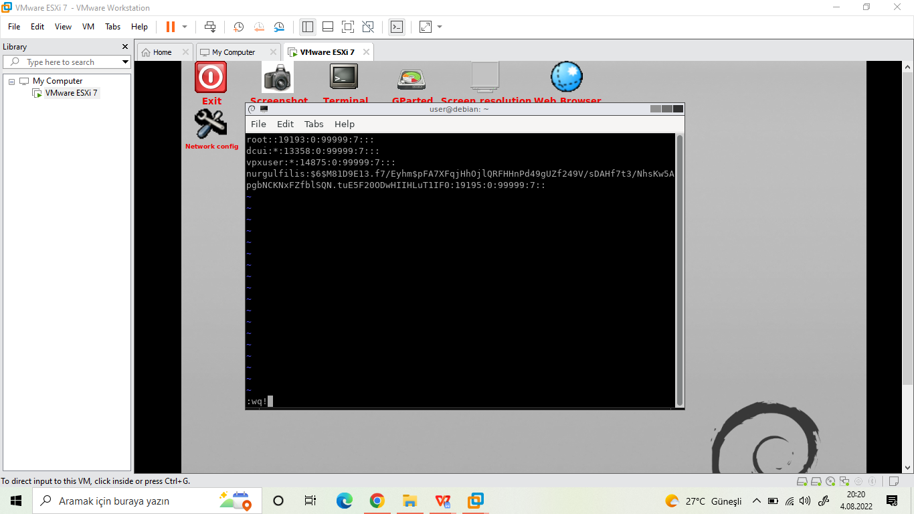

Son olarak aşağıdaki komutları kullanarak makinemizi unmount ediyoruz ve tekrar başlatma işlemi yapıyoruz. Bu işlemlerden sonra root şifresi girmeden makineyi açabiliyoruz ve yeni bir root şifresi oluşturma işlemi yapıyoruz.

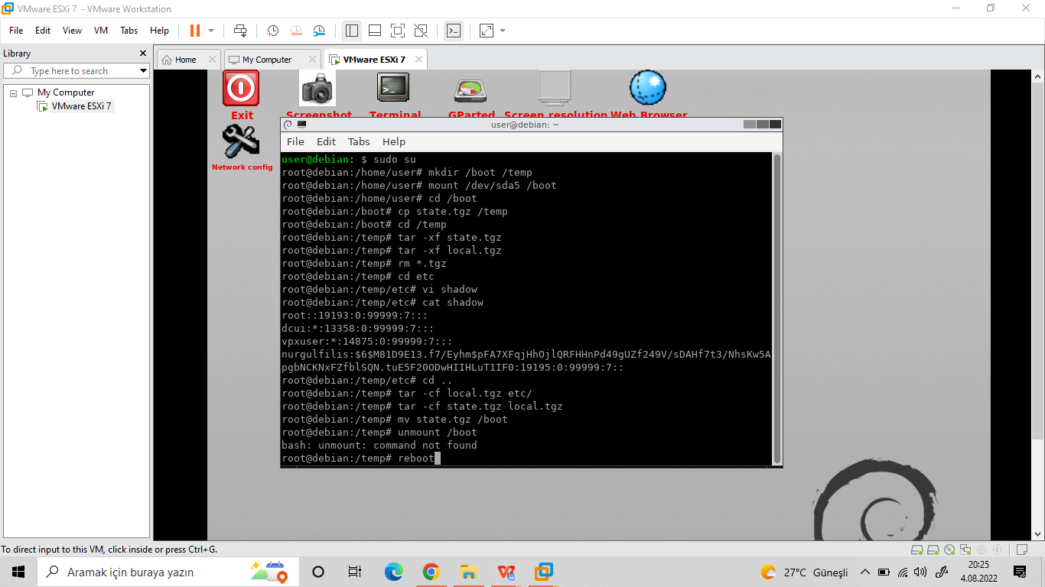

1. Öncelikle SSH’la putty bağlantısı yaparak versiyon sorgulama işlemi yaparız.

Burada esxcli software profile get komutu kullanarak bu işlemi gerçekleştiriyoruz. Versiyonumuzun 7.0.0 olduğu gözükmekte.

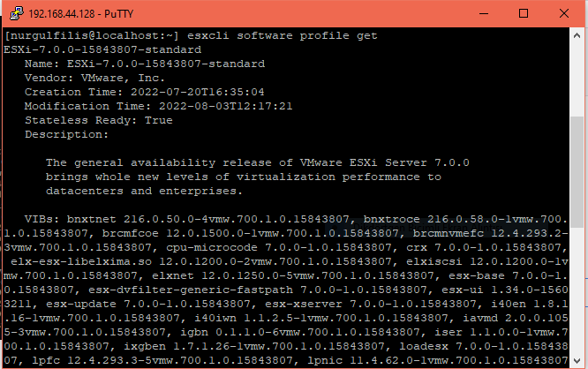

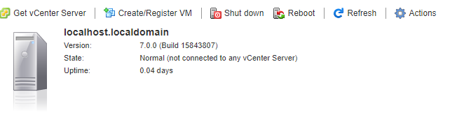

esxcli system maintenanceMode set --enable true komutu ile de bakım moduna alıyoruz.

ikinci komut

Resimde gözüktüğü üzere datastoreumuza iso dosyamız yüklü halde.

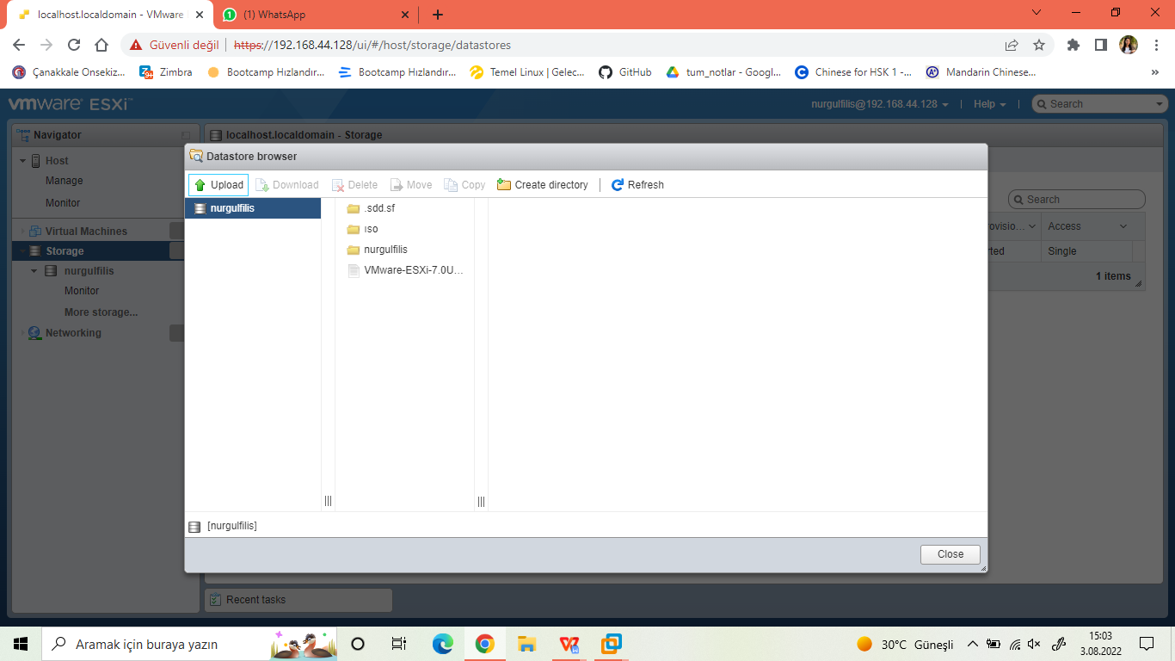

esxcli software profile update -d /vmfs/volumes/nurgulfilis/VMware-ESXi-7.0U3f-20036589-depot.zip -p ESXi-7.0U3f-20036589-standard komutu ile de update işlemini gerçekleştiriyoruz.

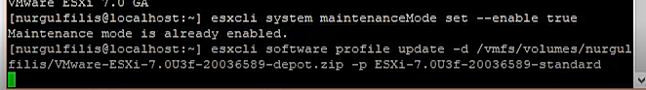

Reboot komutu ile yeniden başlatıp kontrollerimizi yapıyoruz. İşlem başarılı, 7.0.3 sürümüne update edildiği sistemler üzerinden gözükmektedir.

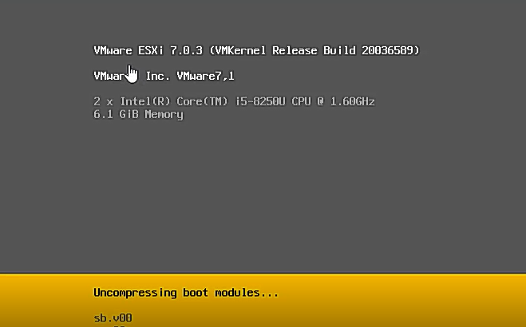

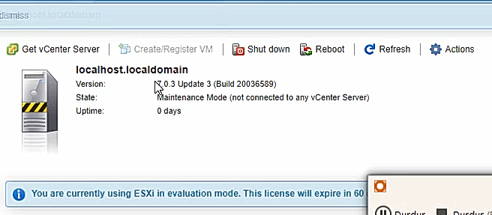

1. Öncelikle sanal makinemize sağ tıklayarak unregister seçeneğine tıklıyoruz ve sanal makinemizi unregister hale getiriyoruz.

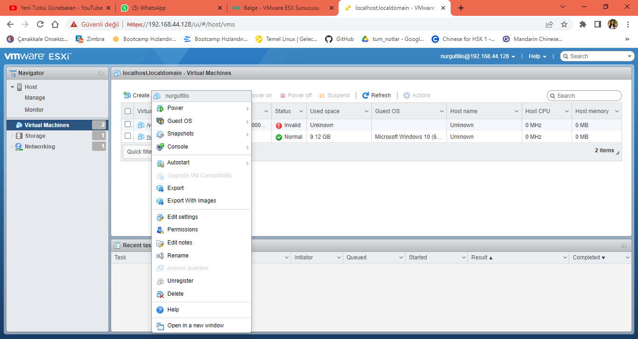

Sonra putty bağlantısı gerçekleştiriyoruz.

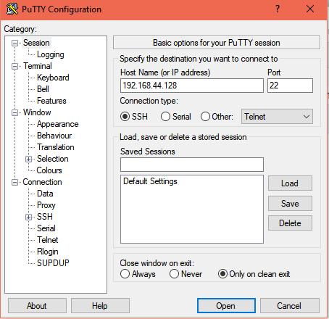

vim-cmd solo/registervm/vmfs/volumes/nurgulfilis/nurgulfilis/nurgulfilis.vmx

komutunu kullanarak tekrar register ediyoruz.

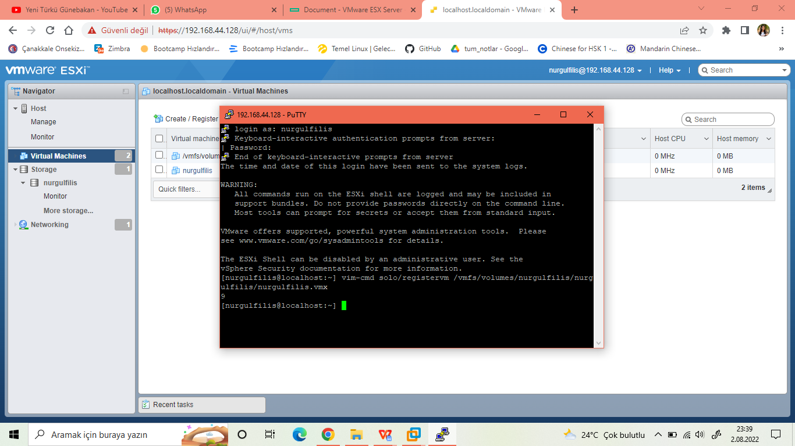

Arkada gözüktüğü üzere nurgulfilis isimli sanal makinemiz register olmuştur.

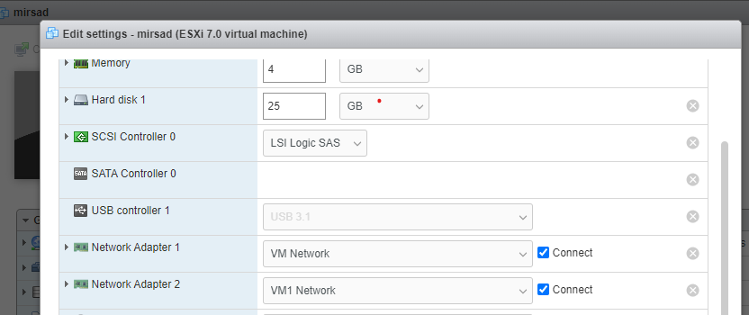6 ) Öncelikle Workstation üzerinden yeni bir network kartı ekliyoruz.

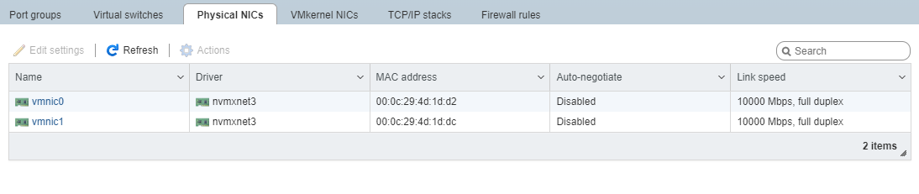

Sonra yeni bir sanal switch oluşturup ethernet kartımızı bağlıyoruz.

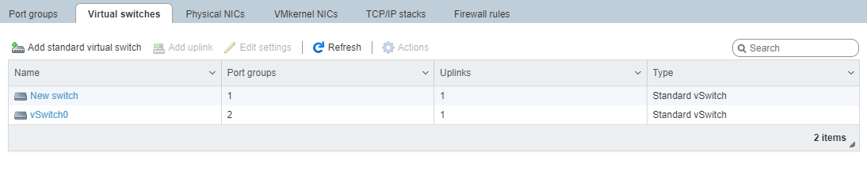

Port grubu oluşturuyoruz.

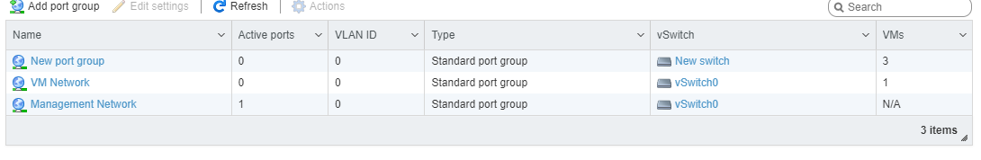

Görüldüğü üzere VM Network port grubu ilk sanal switchimize bağlıdır.

New port grubu ikinci oluşturduğumuz sanal switche bağlıdır.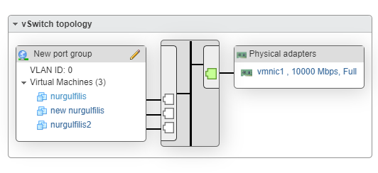

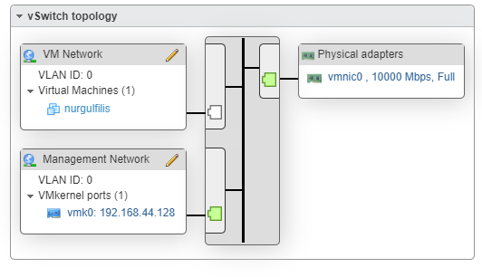

Aşağıda görüldüğü üzere nurgulfilis makinesine 2.ethernet kartımızı da ekliyoruz.

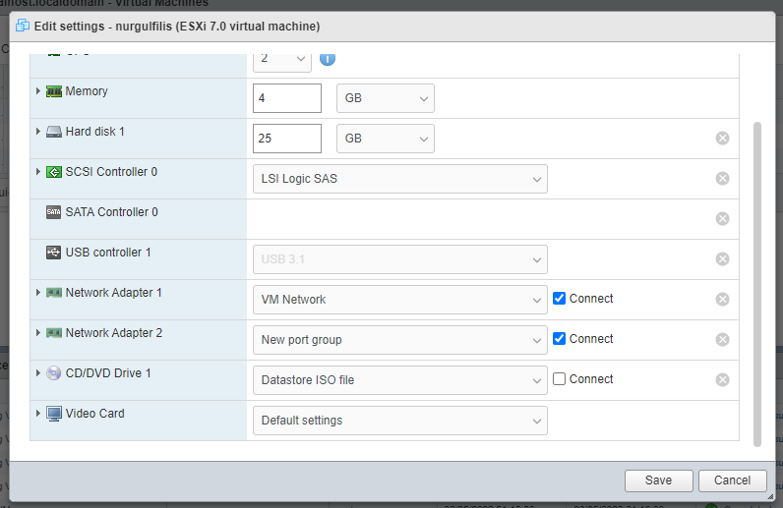

nurgulfilis2 ve new nurgulfilis sanal makinelerimize sonradan oluşturduğumuz network kartını da aynı şekilde takıyoruz.

Sanal makinemizi açıyoruz ve static ip veriyoruz.

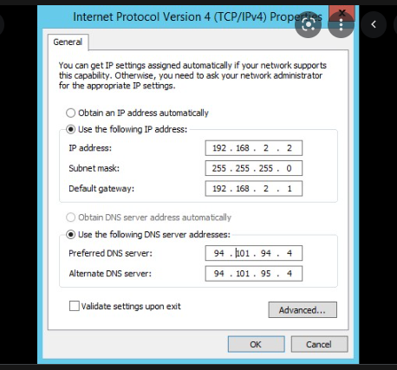

Sonrasında bilgisiyarlarımızın uzak masaüstü bağlantı ayarlarından erişime izin ver seçeneğine tıklıyoruz.

Uzak masaüstü uygulmasını açıp bağlanacağımız makinenin IPsini giriyoruz, kullanıcı adı ve şifresini girip bağlantıyı gerçekleştiriyoruz. İşlem tamam.

